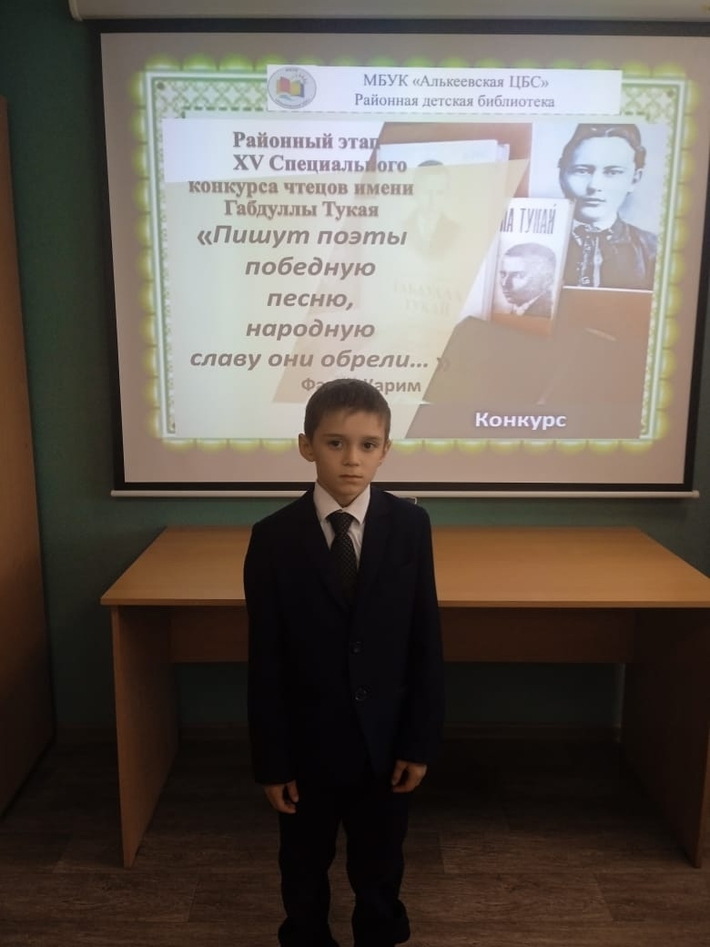
Сегодня ученик 2 б класса Верхне- Матакской начальной школы Трифонов Родион принял участие XV Специальном конкурсе чтецов имени Габдуллы Тукая, был награжден дипломом участника.

